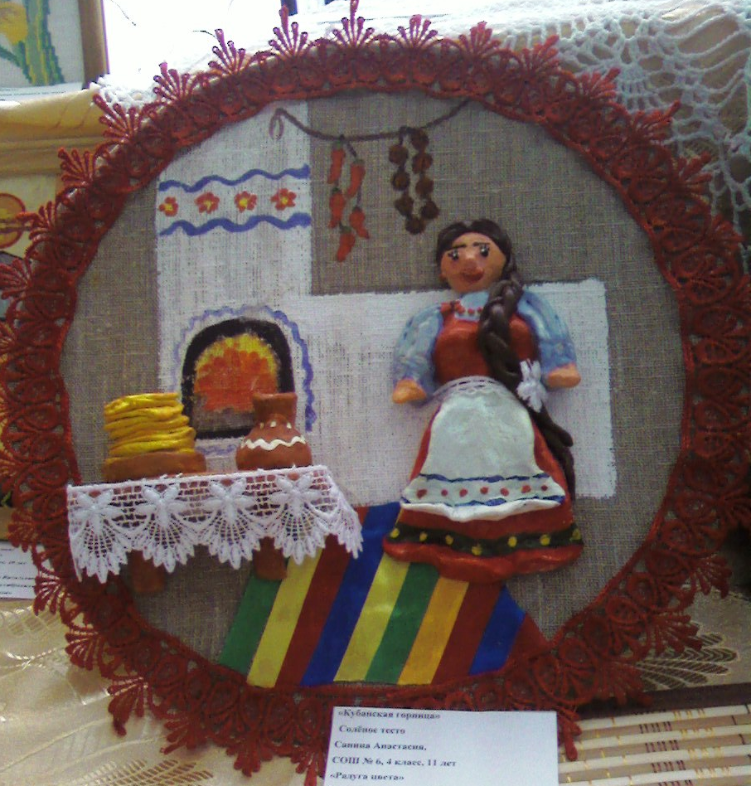
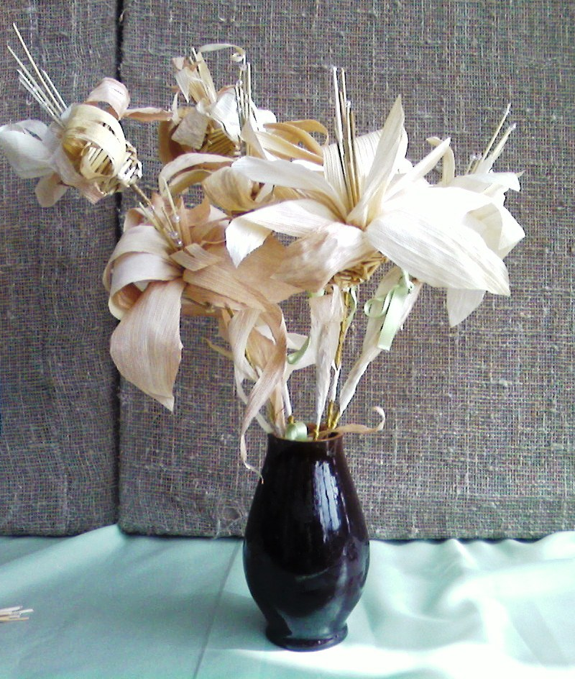

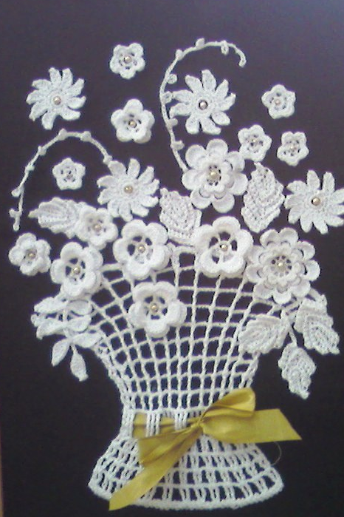
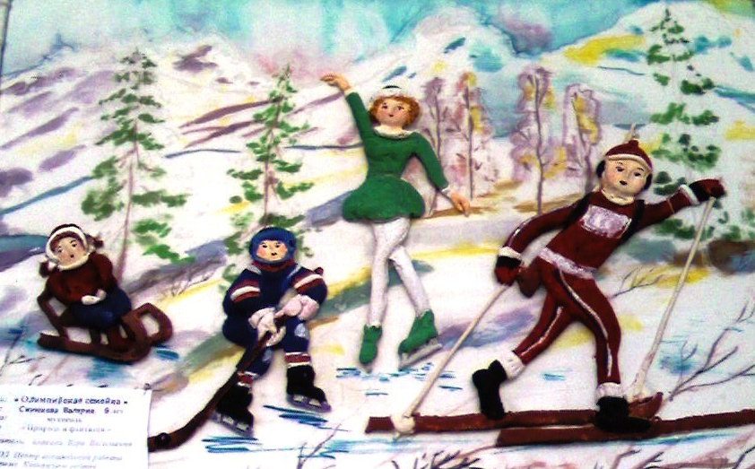

Автор: Анисович Ю.Ю.

Ведущий: В некотором царстве, в некотором государстве жили – были старик со старухой. У старика была своя дочь, а у старухи своя. Свою дочку старуха нежила, голубила.
Старуха: Красота, ты, моя не писаная, головушка светлая. Нету тебе ни сна, ни отдыха. Поешь блинов, касатушка, а то не ровен час схудаешь. Испей молочка – не то побледнеешь.
Ленивица: Не хочу, есть, не хочу спать. Ничего не хочу!
Ведущий: А старикову дочь невзлюбила, всю работу на неё взвалила, за все ругала да бранила.
Старуха: Недотепа, бездельница! Неряха!
Ведущий: Девушка, ни от какой работы не отказывалась, что велят – все сделано, лучше и не надо. Люди на неё смотрят – нахваливают. А о старухиной дочери так и говорят – ленивица. Старуха от этого ещё злее становилась, только и думала как извести падчерицу. И прослышала она как-то, что за высокими горами, за глубокими морями стоит дивный город - Город Мастеров. И живут в этом городе великом, большие умельцы, что в руках у них любое дело спориться.
И захотелось старухе нарядиться в одежду из этого города, а пуще всего свою дочку красиво нарядить, да женихов заманить.
Старуха: Вот тут-то мы её и сживем со свету. Иди-ко ты суда, замарашка! Ступай в Город Мастеров, да принеси нам с Дуняшей нарядов побольше, да по красивей. Да ещё рушников, да скатертей умело да искусно вышитых.
Падчерица: Помилуйте, маменька, сказывают далеко тот город, за синими горами. Не дойти мне до него.
Старуха: Смеешь перечить, негодница, ступай.
Ведущий: Делать нечего, отправилась девушка в путь. Вдруг откуда не возьмись, старичок.
Старичок: Здравствуй, девица-красавица, куда путь держишь?
Падчерица: Здравствуйте, дедушка! Не по своей воле я в путь собралась. Мачеха выгнала меня из дому. Хочет, чтобы я из Города Мастеров нарядов ей с Дуняшей принесла.
Старичок: Трудная у тебя задача, далече Город Мастеров. Много лет тому назад, когда был я молод, вместе с заезжими купцами попал я в этот удивительный город. Многому там научился: пилить, строгать, мастерить всякие диковинки. Так что не тужи, помогу я тебе. Умею я делать волшебные сани, они тебя в миг до Города Мастеров доставят. Много там красивых улиц. Везде ты побываешь, везде тебя встретят замечательные люди. На каждой улице своя мастерская. Мастера научат тебя тому, что сами умеют. А вот и мои волшебные сани готовы. В добрый путь, красавица!
(Подъезжают волшебные сани, девушка отправляется в путь, звучит музыка).

Навстречу падчерице из города выходит Царица.

Царица: Добро пожаловать, красавица, в наш волшебный Город Мастеров. Каждый человек богат талантами. Бывает, о многих из них, прожив век, мы даже не подозреваем. Может быть, именно поэтому так важно, чтобы у каждого человека в жизни была возможность найти себя. Сегодня у нас праздник. Мастера славно потрудились и сегодня представят свои изделия.

Ведущий: Мы тебя и чаем угостим и все расскажем. (Игра «Самовар»)
Участники делятся на 4 группы. Ведущий указывает на ту группу, чья очередь петь. Каждая группа поет свою строчку. Все вместе встают и поют припев. Игра проходит с ускорением темпа.

1-я Мы на ярмарку ходили.
2-я Самовар себе купили.
3-я Приходите в гости сами.
4-я. Пить чай с пирогами.
Все: Барыня, барыня,
Сударыня, барыня!

После игры появляется Скоморох.

Скоморох: Добрый день вам и поклон, гости дорогие!
Я смотрю на ваши лица, хорошо, отрадно мне,
Словно я в большой и дружной и приветливой семье!
Вы не смущайтесь моим видом,
Буду здесь я вашим гидом,
Или как публика раньше звала:
Ярмарочный зазывала!
Итак – без обману,
Веду я вас всех к балагану!

Перед вами Мастерская «Вязание»
Представление объединения «Рукодельницы»
Руководитель ________
Три девицы под окном
Скучно поздно вечерком.
- Ах, была б я мастерица-
Говорит одна девица.
Я б связала бы на спицах
Шаль для маменьки моей
Чтобы было ей теплей.
- Ах, была б я мастерица-
Говорит её сестрица.
Я связала бы на спицах
И носки и тапочки
Для родного папочки.
- Ах, была б я мастерица-
Молвит младшая сестрица.
Я мала ещё наверно,
Вещи такие вязать.
Хочется мне еще
В куклы поиграть.
Я нарядов для куклы
Навязала бы красивых.
В «Рукодельнице» учиться-
Хорошо вязать на спицах!
(Осматривают экспонаты выставки).
Скоморох: Перед вами Мастерская «Соломка».
Представление объединения «Соломка». Руководитель _________
…А в светлице поживали
Да пшеницу собирали,
Три молодца так они,
Чудом славились одним.
Хитро в змейки завитые,
Да в чудесные цветы
Превращали стебельки.
И на их картинах тут
Птицы райские живут,
Хризантемы расцветают.
Приглашают всех –
идите и друзей с собой ведите.
(Осматривают экспонаты выставки).
Скоморох: Перед вами Мастерская «Сударушка».
Представление объединения «Сударушка». Руководитель _________
Мы явились к вам оттуда,
Где весь год свершалось чудо.
Там и кроят, там и шьют,
Ленточками вышивают,
И тебя приглашают.
Аналогично проходит представление всех остальных объединений с представлением руководителя.

Ведущий: Посмотрела, красавица, чем славятся наши Мастера.
Падчерица: Очень мне у вас понравилось, а можно мне у вас остаться?
Все: Конечно, оставайся, нам, такие как ты, трудолюбивые любы.
Ведущий: А сейчас у нас торжественный момент. Целый год трудились в Городе Мастеров подмастерья и решено их наградить.

(Награждение победителей выставки детского декоративно-прикладного творчества).
Ведущий: Вот и окончилась наша сказка. А вас ребята, кто ещё не открыл свой талант приходить в Дом детского творчества. Мы всему вас научим, и у вас начнется своя сказка.

